**BỘ CÔNG THƯƠNG**

**TRƯỜNG ĐẠI HỌC CÔNG THƯƠNG**

**KHOA CÔNG NGHỆ THÔNG TIN**

**🙤🕮🙦**

**NHÓM 6**

**ĐỀ TÀI:**

**QUẢN LÝ BIDA**

**TP Hồ Chí Minh, tháng 12 năm 2024**

**BỘ CÔNG THƯƠNG**

**TP Hồ Chí Minh, tháng 12 năm 2024**

**TRƯỜNG ĐẠI HỌC CÔNG THƯƠNG**

**KHOA CÔNG NGHỆ THÔNG TIN**

**🙤🕮🙦**

**NHÓM 6**

**ĐỀ TÀI:**

**QUẢN LÝ BIDA**

Thành viên nhóm:

Nguyễn Mạnh Quân 2001223942

Nguyễn Tiến Dũng 2001220691

Hồ Thái Dinh 2001220623

**TP Hồ Chí Minh, ngày 10 tháng 09 năm 2023**

**LỜI NÓI ĐẦU**

Nhóm em xin cam đoan đề tài trên là do nhóm em nghiên cứu và thực hiện.

Chúng em đã kiểm tra dữ liệu theo quy định hiện hành.

Kết quả bài làm của đề tài là trung thực và không sao chép bất kỳ bài tập của nhóm khác.

Các tài liệu được sử dụng trong tiểu luận có nguồn gốc, xuất xứ rõ ràng.

TP.Hồ Chí Minh, tháng 10 năm 2024

*(Ký và ghi rõ họ tên)*

***Nhóm 06***

Nguyễn Mạnh Quân

Nguyễn Tiến Dũng

Hồ Thái Dinh

**MỤC LỤC**

1. Giới thiệu đề tài 7

1.1. Định nghĩa vấn đề 7

1.2. Phạm vi của đề tài 7

1.3. Mục tiêu của đề tài: 7

1.4. Sự cần thiết của đề tài: 8

1.5. Tại sao lại chọn đề tài này? 8

2. Phân tích đề tài 8

2.1. Phân tích yêu cầu hệ thống: 8

2.1.1. Yêu cầu phi chức năng 9

2.1.2. Giao diện người dùng 9

2.1.3. Yêu cầu hệ thống 9

2.1.4. Tính khả thi và rủi ro 10

2.2. Yêu cầu chức năng 10

2.2.1. Chức năng quản lý bàn bida 10

2.2.2. Chức năng quản lý khách hàng 11

2.2.3. Chức năng quản lý các dịch vụ đi kèm 11

2.2.4. Chức năng thanh toán 11

2.3. Các công việc cần giải quyết 11

2.3.1. Phân tích và Thiết kế hệ thống 11

2.3.2 Phát triển chức năng quản lý bàn bida 11

2.3.3. Phát triển chức năng quản lý các dịch vụ đi kèm 12

2.3.4. Phát triển chức năng thanh toán 12

2.3.5. Thiết kế giao diện người dùng 12

2.3.6. Kiểm thử 13

2.3.8. Quản lý dự án 13

3. Phân tích thiết kế 14

3.1. Mô hình erd: 14

3.2. Mô hình diagram: 15

4. Hiện thực 15

4.1. Form đăng nhập và đăng ký: 19

4.2. Form danh sách bàn: 20

4.3. Form danh sách dịch vụ: 20

4.4. Form đặt bàn: 21

4.5. Form quản lý khách hàng và ưu đãi: 21

4.6. Form quản lý nhân viên: 22

4.7. Form thống kê: 22

4.8. Form thanh toán: 23

5. Kết luận và định hướng phát triển : 23

6. Tài liệu tham khảo 24

**Bảng đánh giá thành viên nhóm:**

|  |  |  |  |
| --- | --- | --- | --- |
| **Họ và tên** | **Mã số sinh viên** | **Nhiệm vụ** | **Đánh giá** |
| Nguyễn Mạnh Quân | 2001223942 | Database sql, word, chức năng giao diện | 100% |
| Nguyễn Tiến Dũng | 2001220691 | Giao diện (các form chính), nghiệp vụ, nhóm trưởng | 100% |
| Hồ Thái Dinh | 2001220623 | Giao diện, khảo sát, word (đăng ký, đăng nhập), giao diện | 100% |

1. Giới thiệu đề tài

1.1. Định nghĩa vấn đề

Vấn đề quản lý quán bi-a không chỉ là một nhiệm vụ đơn giản, mà là một quy trình tổng thể đòi hỏi sự chú ý đến từng chi tiết và khả năng điều phối linh hoạt. Để giải quyết những thách thức này, các nhà quản lý cần xây dựng hệ thống quản lý hiệu quả và phát triển các chiến lược kinh doanh phù hợp, từ đó tối ưu hóa doanh thu cho quán bi-a. Đề tài này sẽ đi sâu vào phân tích các vấn đề trên, từ đó đề xuất giải pháp cụ thể nhằm cải thiện hiệu quả quản lý quán bi-da.

1.2. Phạm vi của đề tài

Hệ thống quản lý bàn bi-a được thiết kế nhằm tối ưu hóa việc quản lý doanh thu và dịch vụ của một câu lạc bộ bi-a, mang lại hiệu quả cao nhất cho hoạt động kinh doanh đồng thời nâng cao trải nghiệm khách hàng. Hệ thống này không chỉ giúp quản lý các bàn bi-a một cách hiệu quả mà còn hỗ trợ trong việc thu thập dữ liệu, từ đó giúp các nhà quản lý đưa ra quyết định chính xác hơn.

1.3. Mục tiêu của đề tài:

**Tự động hóa**: Xây dựng một hệ thống quản lý tự động để quản lý các nghiệp vụ liên quan đến dịch vụ bi-a, từ quản lý bàn, dịch vụ đi kèm, thời gian đến thanh toán và thống kê.

**Tăng cường hiệu quả quản lý**: Giảm thiểu sai sót do thủ công, cung cấp khả năng thống kê chi tiết và chính xác về hoạt động kinh doanh, quản lý thời gian sử dụng một cách dễ dàng.

**Nâng cao trải nghiệm khách hàng**: Đề xuất các giải pháp cải thiện chất lượng dịch vụ và sự hài lòng của khách hàng thông qua việc thu thập và phân tích dữ liệu phản hồi.

1.4. Sự cần thiết của đề tài:

**Nhu cầu gia tăng trong lĩnh vực giải trí:** Với sự phát triển nhanh chóng của ngành dịch vụ giải trí, quán bi-a đang trở thành một điểm đến phổ biến. Việc quản lý hiệu quả là cần thiết để duy trì sự cạnh tranh trong thị trường này.

**Khó khăn trong quản lý:** Nhiều quán bi-a hiện nay vẫn sử dụng phương pháp quản lý thủ công, dẫn đến nhiều bất cập trong việc theo dõi doanh thu và quản lý dịch vụ. Một hệ thống quản lý hiện đại sẽ giúp khắc phục những vấn đề này.

**Tối ưu hóa trải nghiệm khách hàng:** Khách hàng ngày càng đòi hỏi cao hơn về chất lượng dịch vụ. Đề tài này sẽ giúp các quán bi-a nâng cao trải nghiệm của khách hàng, từ đó tạo dựng thương hiệu mạnh và tăng trưởng bền vững.

1.5. Tại sao lại chọn đề tài này?

**Sự kết hợp giữa sở thích cá nhân và nhu cầu thị trường:** Cá nhân tôi có niềm đam mê với môn thể thao bi-a và nhận thấy rằng có rất nhiều quán bi-a chưa được quản lý hiệu quả. Đề tài này cho phép tôi kết hợp sở thích cá nhân với nghiên cứu thực tiễn, từ đó đóng góp vào sự phát triển của ngành này.

**Tiềm năng phát triển:** Ngành giải trí, đặc biệt là quán bi-a, đang có tiềm năng phát triển mạnh mẽ. Nghiên cứu về quản lý quán bi-a không chỉ giúp tôi hiểu rõ hơn về ngành mà còn có thể mang lại giá trị thực tiễn cho các doanh nghiệp trong lĩnh vực này.

2. Phân tích đề tài

2.1. Phân tích yêu cầu hệ thống:

Ứng dụng quản lý đặt bàn bida được thiết kế để hỗ trợ nhân viên tại quán, đặt và xếp bàn cho khách trức tiếp ở quán bida, không hỗ trợ các tính năng đặt bàn online hoặc qua ứng dụng. Ứng dụng quản lý bida tại quán cung cấp các dịch vụ cần thiết như: quản lý sắp xếp bàn chơi cho khách, quản lý dịch vụ mỗi bàn theo yêu cầu của khách cùng với chức năng thanh toán.

2.1.1. Yêu cầu phi chức năng

**Hiệu suất:** Ứng dụng cần phải xử lý yêu cầu của người dùng một cách nhanh chóng, đặc biệt trong các thao tác liên quan đến cập nhật trạng thái bàn và tính toán tổng tiền.

**Bảo mật:** Đảm bảo an toàn cho thông tin tài khoản của khách hàng hội viên, bao gồm các dữ liệu cá nhân và thông tin thanh toán.

**Tính mở rộng:** Ứng dụng phải dễ dàng mở rộng để có thể thêm các tính năng mới hoặc tích hợp với các hệ thống khác trong tương lai.

2.1.2. Giao diện người dùng

* Giao diện người dùng cần thân thiện, dễ sử dụng và trực quan để hỗ trợ các thao tác thêm, xóa, sửa, và quản lý một cách dễ dàng.
* Mã QR thanh toán phải hiển thị rõ ràng và có hướng dẫn chi tiết cho khách hàng thực hiện thanh toán.

2.1.3. Yêu cầu hệ thống

* Ứng dụng phải có khả năng chạy trên các nền tảng phổ biến như máy tính và thiết bị di động.
* Kết nối cơ sở dữ liệu cần phải ổn định và hỗ trợ truy xuất dữ liệu nhanh chóng để hiển thị trạng thái bàn bida và thông tin dịch vụ kịp thời.
* **Mỗi bàn trong hệ thống sẽ có nhiều trạng thái khác nhau**. Các trạng thái này có thể bao gồm :**Trống**: Bàn chưa có ai sử dụng, sẵn sàng phục vụ khách. **Đang sử dụng**: Bàn đang được khách sử dụng. Trong trạng thái này, hệ thống sẽ hiển thị các thông tin như thời gian bắt đầu.
* **Mỗi bàn có thể kèm theo nhiều dịch vụ khác nhau** như **thức ăn, đồ uống**. Khách hàng có thể yêu cầu đồ ăn, thức uống ngay tại bàn. Hệ thống cần ghi nhận và quản lý các dịch vụ này cùng với thời gian và chi phí phát sinh.

Hệ thống sẽ cung cấp chức năng **thống kê doanh thu chi tiết theo tháng**, giúp quản lý nắm bắt rõ ràng về hiệu quả kinh doanh.

Khi khách hàng hoàn tất việc chơi billiards và yêu cầu thanh toán, hệ thống sẽ cung cấp một **mã QR** để khách có thể dễ dàng thanh toán qua các hình thức thanh toán điện tử. Tính năng này giúp tối ưu hóa quy trình thanh toán, làm cho việc giao dịch trở nên nhanh chóng và tiện lợi hơn.

2.1.4. Tính khả thi và rủi ro

**Khả thi:** Hệ thống này có tính khả thi cao vì các yêu cầu đều rõ ràng và có thể phát triển bằng các công nghệ hiện tại.

**Rủi ro:** Các rủi ro tiềm năng bao gồm vấn đề bảo mật dữ liệu khách hàng, lỗi hệ thống gây gián đoạn dịch vụ, và khó khăn trong việc tích hợp với các phương thức thanh toán điện tử.

2.2. Yêu cầu chức năng

2.2.1. Chức năng quản lý bàn bida

* Thêm, xóa, sửa các bàn bida.
* Hiển thị danh sách các bàn chơi, bao gồm trạng thái của mỗi bàn (đang sử dụng, trống, cần bảo trì).
* Dựa theo thời gian lúc đặt bàn để tính toán thời gian chơi.
* Cập nhật lại trạng thái bàn.
* Thay đổi giá của bàn, dịch vụ trong 1 khoảng thời gian đc quy định.

2.2.2. Chức năng quản lý khách hàng

* Tạo các ưu đãi giảm giá cho khách hàng hội viên.
* Quản lý tài khoản mật khẩu của khách hàng hội viên.

2.2.3. Chức năng quản lý các dịch vụ đi kèm

* Hiện thị danh sách các dịch vụ như đồ ăn thức uống, gậy bida cho thuê và số lượng.
* Thêm, xóa, sửa các dịch vụ trên.

2.2.4. Chức năng thanh toán

* Tính tổng tiền gồm số giờ chơi bida và các dịch vụ đi kèm.
* Xuất ra hình ảnh mã qr để thanh toán

2.3. Các công việc cần giải quyết (đặt tả nghiệp vụ)

Dưới đây là các chức năng đã được thực hiện trong đề tài của chúng em (phần mềm quản lý bida):

**Đăng nhập và đăng ký:** trước khi vào phần mềm, người dùng phải bắt buộc đăng nhập, khi đăng nhập sẽ chia 2 luồng dữ liệu:

- Nhân viên: sẽ mở một số chức năng đáp ứng quản lý cho khách đặt, thuê bàn:

+ Quản lý bàn.

+ Quản lý dịch vụ.

+ Quản lý đặt bàn.

+ Quản lý khách hàng.

- Admin (Quản lý): sẽ mở đầy đủ chức năng bao gồm các quyền của nhân viên nêu trên và các chức năng đặt thù cho admin:

+ Quản lý nhân viên. (tạo tài khoảng nhân viên)

+ Thống kê.

+ Quản lý giá.

**Quản lý danh sách bàn:** sau khi đăng nhập vào phần mềm, người dùng (cụ thể là nhân viên) sẽ được đưa đến trang Danh sách bàn đầu tiên. Ở đây, nhân viên có thể quản lý bàn (trống, đang chơi và đã đặt), ngoài ra còn có chức năng gọi dịch vụ (các dịch vụ do quán cung cấp như gậy, nước, đồ ăn,…) cho các bàn đã mở (có người đang chơi), cùng với chức năng thanh toán cho những khách hàng nào muốn kết thúc bàn. Đối với bàn bida, mỗi bàn sẽ có 3 trạng thái là: trống (màu xám), đang chơi (màu xanh lá), có lịch đặt (màu vàng).

**Quản lý mở bàn và đặt bàn:** Phần mềm của chúng em sẽ mặt định hai loại khách là khách vãng lai (những khách đến chơi vài lần và không đăng ký hội viên sẽ mặt định là khách vãng lai) và khách hội viên. Khi khách hàng đến chơi, nhân viên sẽ thực hiện mở bàn cho khách, giờ sẽ được tính giờ hiện tại, giờ kết thúc khi khách thực hiện tính tiền. Đối với đặt bàn, nhân viên phải thực hiện thêm một thao tác là chọn giờ đặt bàn cho mỗi bàn (hệ thống sẽ hiển thị form để chọn giờ đặt bàn).

**Thanh toán:** Đối với phần mềm của chúng em, phần mềm phục vụ cho quán từ lúc 8h đến 20h tối và bắt buộc khách phải thanh toán trong ngày đã mở bàn, hình thức thanh toán là mã QR hoặc tiền mặt, cách thức thanh toán là chơi trước và thanh toán sau khi kết thúc chơi. Khi khách khách hàng nhu cầu thanh toán, nhân viên sẽ bắt đầu thanh toán, tính tổng tiền của khách dựa trên giờ chơi, số bàn đặt và tổng tiền dịch vụ. Nếu khách có nhu cầu in hóa đơn, phần mềm sẽ hỗ trợ việc in hoa đơn cho khách.

**Quản lý dịch vụ:** Để kiểm soát cũng như cập nhật dịch vụ cho quán, phần này được chúng em thêm vào nhằm mục đích thêm, xóa, sửa dịch vụ. Mỗi khi nhân viên thêm mới, phần mềm sẽ kiểm tra đã tồn tại dịch vụ chưa, nếu chưa có thì mới được thêm vào, ngược lại sẽ ngăn chặn việc thêm mới và chỉ cho cật nhập. Đối với phần cập nhật, nhân viên cần ấn vào một dịch vụ trên bảng danh sách dịch vụ để bắt đầu thực hiện công việc sửa thông tin dịch vụ, sau khi thay đổi ấn sửa để lưu thanh đổi và thao tác tương tự đối với xóa một dịch vụ.

**Quản lý khách hàng:** Ở phần này, phần mềm cho phép quản lý danh sách khách hàng hội viên, cho phép nhân viên thêm, xóa, sửa thông tin khách hàng và ưu đãi hội viên. Khi thực hiện 1 trog các thao tác cần chọn vào 1 ô (khách hàng hoặc ưu đãi) trong bảng danh sách để bắt đầu thực hiện thao tác.

**Quản lý nhân viên:** Chức năng này chỉ cho phép tài khoản quản lý mới có quyền thực hiện các thao tác thêm xóa sữa nhân viên. Khi thực hiện thêm cần thêm trước một nhân viên rồi sau đó thực hiện tạo tài khoản mới cho nhân viên. Khi xóa một nhân viên, hệ thống sẽ tự động xóa tài khoản của nhân viên rồi mới xóa nhân viên đó.

**Quản lý giá:** Chức năng này phục vụ cho việc điều chỉnh giá của dịch vụ và bàn để thay đổi theo yêu cầu của quán. Bao gồm đầy đủ các chức năng thêm, xóa, sửa cho hai thành phần trên.

3. Phân tích thiết kế

3.1. Mô hình erd:

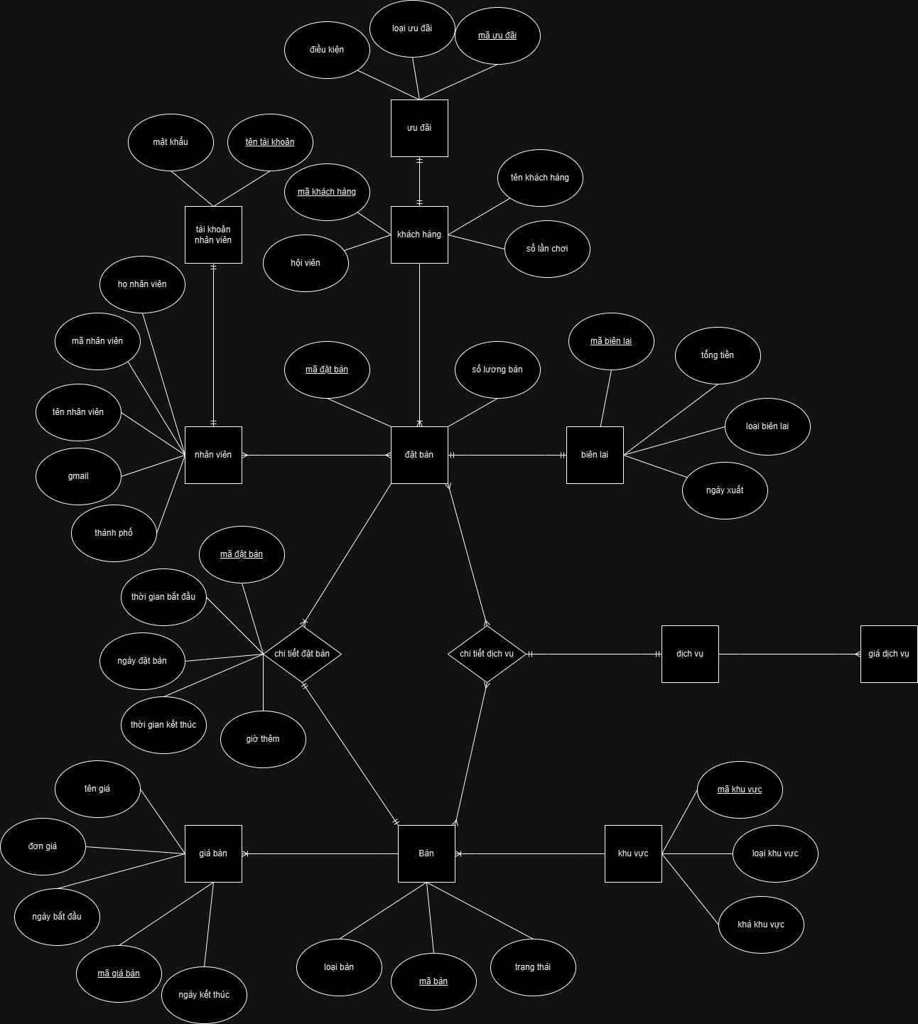

3.2. Mô hình diagram:

4. Hiện thực

Công nghệ và công cụ sử dụng trong đồ án bao gồm:

* **Ngôn ngữ lập trình C#** (C-Sharp) là một ngôn ngữ lập trình mạnh mẽ và đa năng được phát triển bởi Microsoft. Nó hỗ trợ lập trình hướng đối tượng, giúp việc xây dựng ứng dụng trở nên dễ quản lý và mở rộng. C# được tích hợp chặt chẽ với .NET Framework, cung cấp nhiều thư viện phong phú để làm việc với dữ liệu, giao diện người dùng, và các dịch vụ hệ thống. C# hỗ trợ lập trình song song và bất đồng bộ thông qua các thư viện như **Task Parallel Library (TPL)** và **async/await**. Những tính năng này rất quan trọng trong việc phát triển các ứng dụng hiện đại có hiệu suất cao và khả năng mở rộng. Cùng với sự phát triển của **.NET Core** và **.NET 5/6**, C# hiện có thể xây dựng các ứng dụng cho nhiều nền tảng khác nhau. C# có cú pháp rõ ràng và dễ hiểu, giúp cho việc phát triển các ứng dụng lớn với cấu trúc rõ ràng, đồng thời hỗ trợ tốt việc xử lý các thao tác song song, quản lý bộ nhớ hiệu quả. C# có một cộng đồng lớn và tài liệu phong phú, từ đó lập trình viên có thể dễ dàng tìm thấy giải pháp cho các vấn đề gặp phải. Microsoft cung cấp nhiều tài liệu chính thức, hướng dẫn và ví dụ chi tiết, đồng thời có các diễn đàn, blog, và hội nghị như Microsoft Build dành cho cộng đồng lập trình C#.
* **Framework**: **Guna UI Framework** là một thư viện giao diện người dùng (UI) được thiết kế đặc biệt cho các ứng dụng **Windows Forms (WinForms)**. Mục tiêu của Guna là giúp các lập trình viên dễ dàng tạo ra các ứng dụng có giao diện hiện đại, thẩm mỹ và thân thiện với người dùng, vượt qua những giới hạn của các thành phần giao diện truyền thống trong WinForms. Điều này giúp nâng cao trải nghiệm người dùng và làm cho ứng dụng trông chuyên nghiệp hơn mà không cần phải thực hiện nhiều tùy chỉnh phức tạp. Một trong những ưu điểm lớn nhất của Guna UI Framework là khả năng cung cấp các control giao diện hiện đại và mang phong cách thiết kế **Material Design**. Các ứng dụng WinForms truyền thống thường gặp hạn chế về mặt thiết kế, với giao diện cũ kỹ, thiếu tính tương tác và khó tùy biến. Guna khắc phục vấn đề này bằng cách cung cấp nhiều **control tùy chỉnh sẵn có**, giúp lập trình viên dễ dàng áp dụng mà không cần can thiệp nhiều vào mã nguồn.
* **WinForms**: Công nghệ Windows Forms được dùng để phát triển giao diện người dùng dạng ứng dụng desktop, giúp quản lý các cửa sổ và các thành phần tương tác. WinForms là một công nghệ lâu đời, được sử dụng rộng rãi trong các ứng dụng desktop truyền thống trên nền tảng **Windows**. Dù ngày nay có nhiều công nghệ UI khác như **WPF** hay **UWP**, nhưng WinForms vẫn được ưa chuộng vì tính đơn giản, dễ sử dụng và khả năng tương thích với các hệ thống cũ. Mặc dù giao diện mặc định của WinForms có thể hơi cũ so với các tiêu chuẩn thiết kế hiện đại, nhưng lập trình viên vẫn có thể tùy chỉnh nó theo ý muốn. Bạn có thể sử dụng các thuộc tính sẵn có để thay đổi màu sắc, phông chữ, kích thước, và bố cục của các thành phần UI, hoặc tích hợp các thư viện như **Guna UI Framework** để làm cho giao diện trở nên hiện đại và tinh tế hơn. WinForms cung cấp khả năng tích hợp dễ dàng với các cơ sở dữ liệu thông qua **ADO.NET** hoặc **Entity Framework**. Các control như **DataGridView** có thể hiển thị dữ liệu trực tiếp từ cơ sở dữ liệu, giúp việc quản lý và tương tác với dữ liệu trở nên trực quan hơn. WinForms cho phép tích hợp các thư viện và công nghệ khác để mở rộng chức năng của ứng dụng.
* **SQL Server** (hay Microsoft SQL Server): là một hệ thống quản lý cơ sở dữ liệu quan hệ (RDBMS) được phát triển bởi Microsoft.SQL Server cung cấp cho người dùng các công cụ và tính năng để quản lý, lưu trữ, xử lý các truy vấn dữ liệu, kiểm soát truy cập, xử lý giao dịch và hỗ trợ tích hợp dữ liệu từ nhiều nguồn khác nhau.Ngoài ra, SQL Server cũng cung cấp các công cụ để tạo báo cáo, phân tích và quản lý cơ sở dữ liệu trực quan thông qua giao diện người dùng hoặc các script lệnh SQL.

**Hệ thống có khả năng mở rộng và dễ dàng bảo trì**, đồng thời đảm bảo rằng người dùng có thể tương tác một cách dễ dàng và thuận tiện với hệ thống.

* **C#** với **WinForms**, sử dụng các điều khiển từ **Guna UI Framework** để tạo ra trải nghiệm người dùng hiện đại và thân thiện.

**Tương tác giữa các thành phần**

* Khi người dùng muốn đặt bàn, ứng dụng sẽ ghi nhận thông tin bàn và dịch vụ vào bảng **DATBAN** và **CHITIETDICHVU**.
* Sau đó, biên lai sẽ được tạo ra và lưu vào bảng **BIENLAI**, kết nối với thông tin bàn đã đặt.
* Tất cả các dịch vụ và giá cả tương ứng sẽ được lấy từ bảng **DICHVU** và **GIADICHVU**, đảm bảo rằng người dùng được cung cấp thông tin chính xác.
* Các tài khoản nhân viên được quản lý thông qua bảng **TAIKHOAN_NHANVIEN**, cho phép người dùng đăng nhập, đăng ký và theo dõi các giao dịch của quán.

**Chức năng chính**:

**Quản lý bàn bi-a**: Theo dõi trạng thái bàn, thời gian sử dụng của từng bàn, và tính toán chi phí dựa trên thời gian sử dụng.

**Quản lý dịch vụ phụ**: Quản lý các dịch vụ ăn uống, thuê dụng cụ (gậy, bi, khăn, v.v.).

**Quản lý nhân viên**: Quản lý thông tin của các nhân viên, tài khoản mật khẩu của nhân viên đó.

**Quản lý khách hàng:** Quản lý thông tin khách hàng, các ưu đãi cho khách hàng chơi nhiều.

**Tính năng thanh toán**: Tạo hóa đơn tự động dựa trên thời gian sử dụng bàn và các dịch vụ kèm theo.

**Báo cáo doanh thu**: Tạo báo cáo chi tiết về doanh thu hàng ngày, theo tuần, tháng, và theo từng dịch vụ.

4.1. Form đăng nhập và đăng ký:

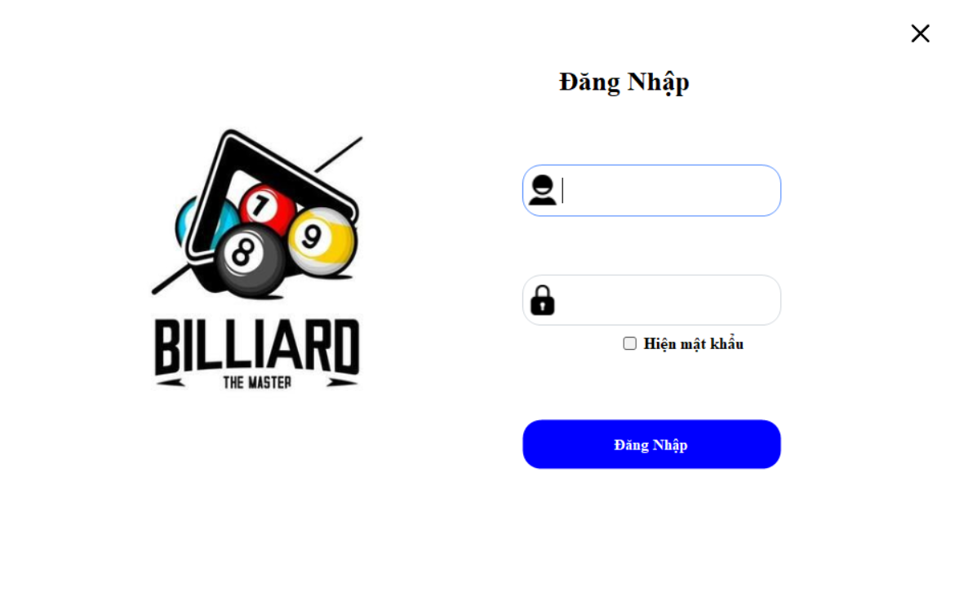

4.2. Form danh sách bàn:

4.3. Form danh sách dịch vụ:

4.4. Form đặt bàn:

4.5. Form quản lý khách hàng và ưu đãi:

4.6. Form quản lý nhân viên:

4.7. Form thống kê:

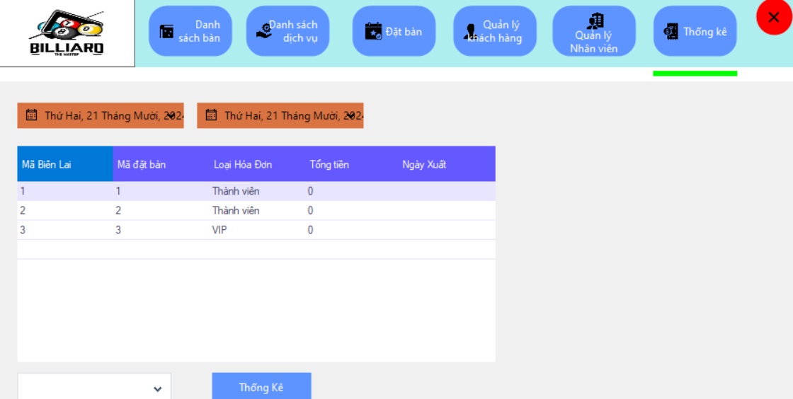

4.8. Form thanh toán:

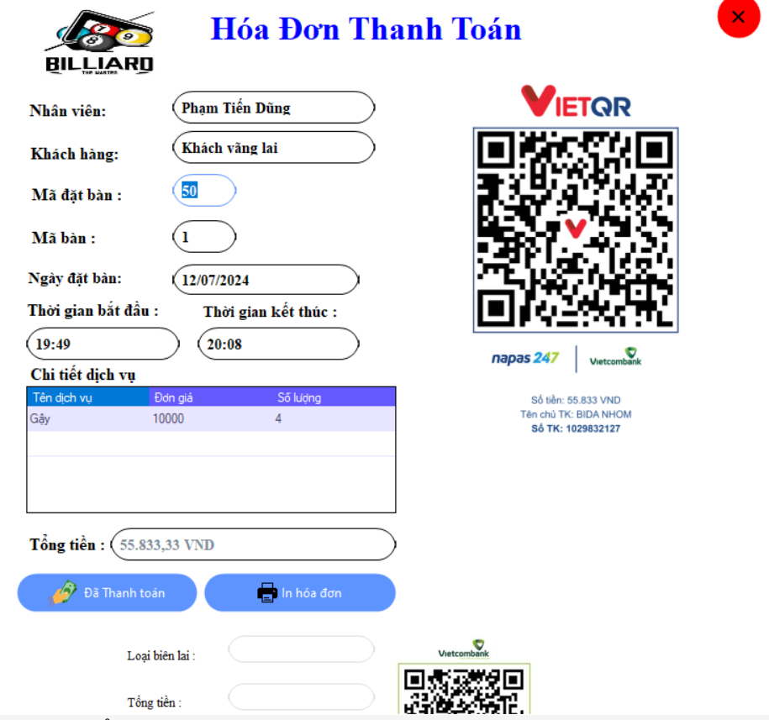

5. Kết luận và định hướng phát triển :

Hệ thống quản lý bàn bi-a được xây dựng nhằm tối ưu hóa việc quản lý doanh thu và nâng cao trải nghiệm khách hàng tại câu lạc bộ bi-a. Qua việc thiết kế và triển khai, hệ thống không chỉ giúp quản lý hiệu quả các bàn bi-a mà còn hỗ trợ thu thập và phân tích dữ liệu, từ đó cung cấp thông tin quý giá cho các nhà quản lý. Với tính năng mở rộng và khả năng bảo trì dễ dàng, hệ thống sẽ đáp ứng tốt nhu cầu của người dùng và thích ứng linh hoạt với sự thay đổi của thị trường.

Việc kết hợp giữa công nghệ hiện đại và quy trình quản lý chuyên nghiệp sẽ giúp câu lạc bộ bi-a tăng cường hiệu quả hoạt động, tối ưu hóa doanh thu, và cải thiện trải nghiệm cho khách hàng. Hệ thống cũng tạo ra một nền tảng vững chắc để phát triển thêm các tính năng mới trong tương lai.

**Mở rộng các dịch vụ**: Thêm các chức năng mới như đặt lịch online, tổ chúc các giải đấu với quy mô nhỏ.

**Nâng cao trải nghiệm người dùng**: Tiếp tục tối ưu hóa giao diện người dùng để đảm bảo tính trực quan và dễ sử dụng, phù hợp với nhiều đối tượng khách hàng khác nhau.

**Đánh giá hiệu suất thường xuyên** **theo dõi và phân tích dữ liệu**: Sử dụng các công cụ phân tích để theo dõi hiệu suất của hệ thống và thu thập phản hồi từ người dùng, từ đó đưa ra các cải tiến cần thiết.

**Khảo sát khách hàng** Thực hiện khảo sát định kỳ để thu thập ý kiến phản hồi từ khách hàng, giúp điều chỉnh và tối ưu hóa dịch vụ.

6. Tài liệu tham khảo

C#:<https://vi.wikipedia.org/wiki/C_Sharp_(ng%C3%B4n_ng%E1%BB%AF_l%E1%BA%ADp_tr%C3%ACnh)>

Guna: https: https: <https://learn.microsoft.com/vi-vn/nuget/>

Winform: <https://learn.microsoft.com/vi-vn/dotnet/desktop/winforms/?view=netframeworkdesktop-4.8>

SQL : <https://200lab.io/blog/sql-server-la-gi/>